Организационно – педагогические условия лыжной подготовки воспитанников дошкольной организации.

Здоровью моему полезен русский холод ...
А.С. Пушкин
Наверное, нет человека, которого бы не испугала печальная статистика наших дней: здоровых детей становится все меньше и меньше. Ухудшение экологической обстановки, болезни родителей, их жизнь в состоянии чуть ли не постоянного стресса – все это сказывается на здоровье детей.
Актуальность данной проблемы заключается в том, что физическое здоровье среди детей дошкольного возраста с каждым годом становится всё хуже и хуже. Все эти утверждения находят своё подтверждение при медицинском обследовании дошкольников.
Дошкольный возраст считают наиболее важным для физического и умственного развития ребенка. В этот период закладываются основы его здоровья, формируются главные черты характера. Поэтому приоритетным направлением образования для любого ДОО остаётся сохранение и укрепление здоровья ребёнка, формирование у него привычки к здоровому образу жизни.
Была поставлена цель, как инструктора по физической культуре, – создание условий для сохранения и укрепления здоровья.
Существуют разнообразные формы и виды деятельности, направленные на достижение этой цели, одной из которых является кружковая деятельность.
С этой целью был организован кружок «Юный лыжник»
В системе физического воспитания лыжный спорт занимает одно из ведущих мест. Занятия доступны всем, так как во время прогулок физическая нагрузка может легко дозироваться. Свежий воздух закаливает организм, придает бодрость, повышает работоспособность и выносливость.
В настоящее время лыжный спорт поддерживается на государственном уровне, он включен в перечень испытаний Всероссийского физкультурного комплекса ГТО, ежегодно проводится «Лыжня России». Популярность этого культурно-массового мероприятия растет с каждым годом.
Человек, регулярно совершающий прогулки на лыжах, реже болеет и меньше подвержен вирусным заболеваниям и простудам.
Вся работа объединена в целостную систему подготовки детей дошкольного возраста ходьбе на лыжах и предполагает решение следующих целей и задач:
Цель кружка: закаливание и укрепление детского организма, создание условий для разностороннего физического развития
Задачи:
- Обеспечивать гармоничное физическое развитие, совершенствовать умения и навыки в основных видах движений, формировать правильную осанку.
- Формировать потребность в ежедневной двигательной деятельности.
- Развивать инициативу, самостоятельность и творчество в двигательной активности, способность к самоконтролю, самооценке при выполнении движений.
- Развивать интерес к занятиям и любовь к спорту.
- Развивать выносливость, скоростно – силовые качества.
В своей работе использую технологии:
- технологию валеологического просвещения родителей (спортивные праздники, праздники здоровья, беседы, личный пример);
- физкультурно- оздоровительная технология (закаливающие мероприятия)
- Информационно-коммуникационные технологии
Детям монотонная и повторяющая работа быстро надоедает. Поэтому
при обучении использую игровой и соревновательный метод. Игра является отличным средством для развития и улучшения основных движений, физических качеств, а также для закрепления и совершенствования лыжных ходов. Быстрая смена ситуации в процессе игры дает возможность использовать известные ему навыки и умения в соответствии с той или иной ситуацией.
Обязательно в начале каждого занятия провожу разминку без лыж, потом на лыжах без палок (упр. на равновесие «Аист» на правой и левой ноге, приседания на лыжах, прыжки на лыжах на месте, шаги переступанием правым и левым боком).
Для совершенствования поворотов на месте и в движении использую такие игры « Солнышко» вокруг носков и вокруг пяток лыж. Как только воспитанники уверенно выполняют, делаю соревнования в парах кто быстрее и красивее нарисует «Солнышко». Очень нравится игра «Слалом» и «Кто быстрее повернется».
«Кто быстрее повернется».
Цель: совершенствование поворотов в движении.
Игроки выстраиваются на линии старта, каждый на своей лыжне. По сигналу они начинают движение вперед скользящим шагом, у флажков они быстро выполняют поворот на 360 градусов и финишируют по своей лыжне. Первый на финише – победитель.
«Слалом»

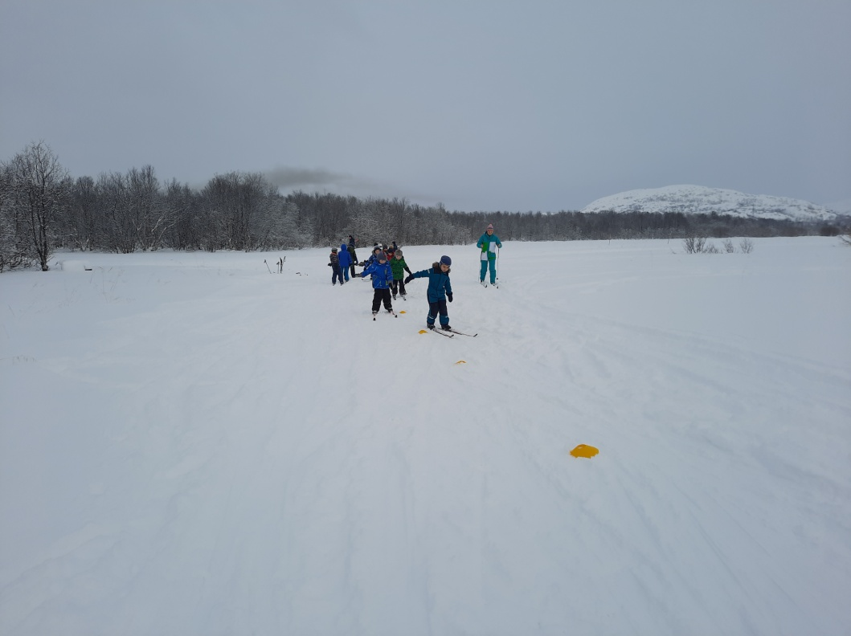

Для закрепления скользящего шага применяю такие игры как: «Шире шаг» «У кого меньше шагов», «Кто самый быстрый». Как только дети хорошо овладеют техникой для совершенствования скользящего шага включаю уже соревновательный метод (такие игры как «Гонки с выбыванием», «Встречная эстафета», « Пустое место», «День и ночь». Очень нравится ребятам такая игра как «Гонки с форой», «Салки».
«Шире шаг»
Цель: закрепление скользящего шага
На лыжне отмечается 20-25 м. Ребенку необходимо преодолеть это расстояние без палок, делая широкие скользящие шаги. Выигрывает тот, у кого меньше шагов.

«Гонки с выбыванием»
Цель: совершенствование техники скользящего шага
Игроки стартуют на дистанцию 100 м. Тот, кто пройдет его последним, выбывает из соревнования.
«Салки»
Игроки по свистку разъезжаются по всей площадке. Водящий старается догнать одного из них и коснуться рукой. Тот, кого запятнал ведущий, сам становится водящим.
Все игры проводятся без палок.
Для закрепления и совершенствования техники спусков и подъемов применяю следующие игры «Гармошка», «Елочка», «Через воротики»,
«Кто дальше», «Спуск парой, держась за палку», «Подними предмет».
«Гармошка»
Цель: закрепление подъема в гору.
Игроки выстраиваются боком у подножия пологого склона. По сигналу они начинают восхождение на склон переступанием вверх до флажка. Инструктор и дети отмечают лучшую «гармошку» на снегу.
«Через воротики»
Цель: совершенствование спуска в высокой и низкой стойке.
Участники выполняют спуск в высокой стойке, приседают перед «воротами» из 2 или 3 палок в низкую стойку, выпрямляются и, сохраняя равновесие, продолжают спуск.
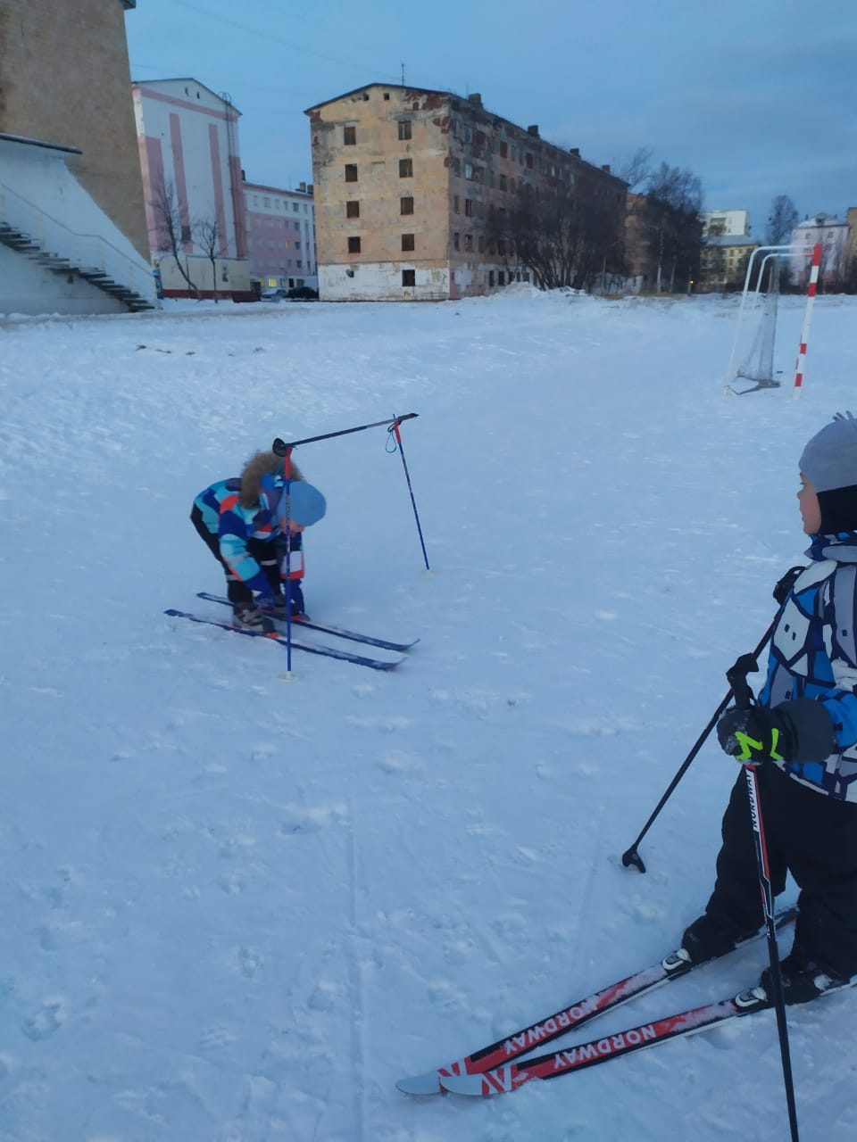
Воспитанники, посещающие кружок «Юный лыжник», принимают активное участие в городских и областных соревнованиях.

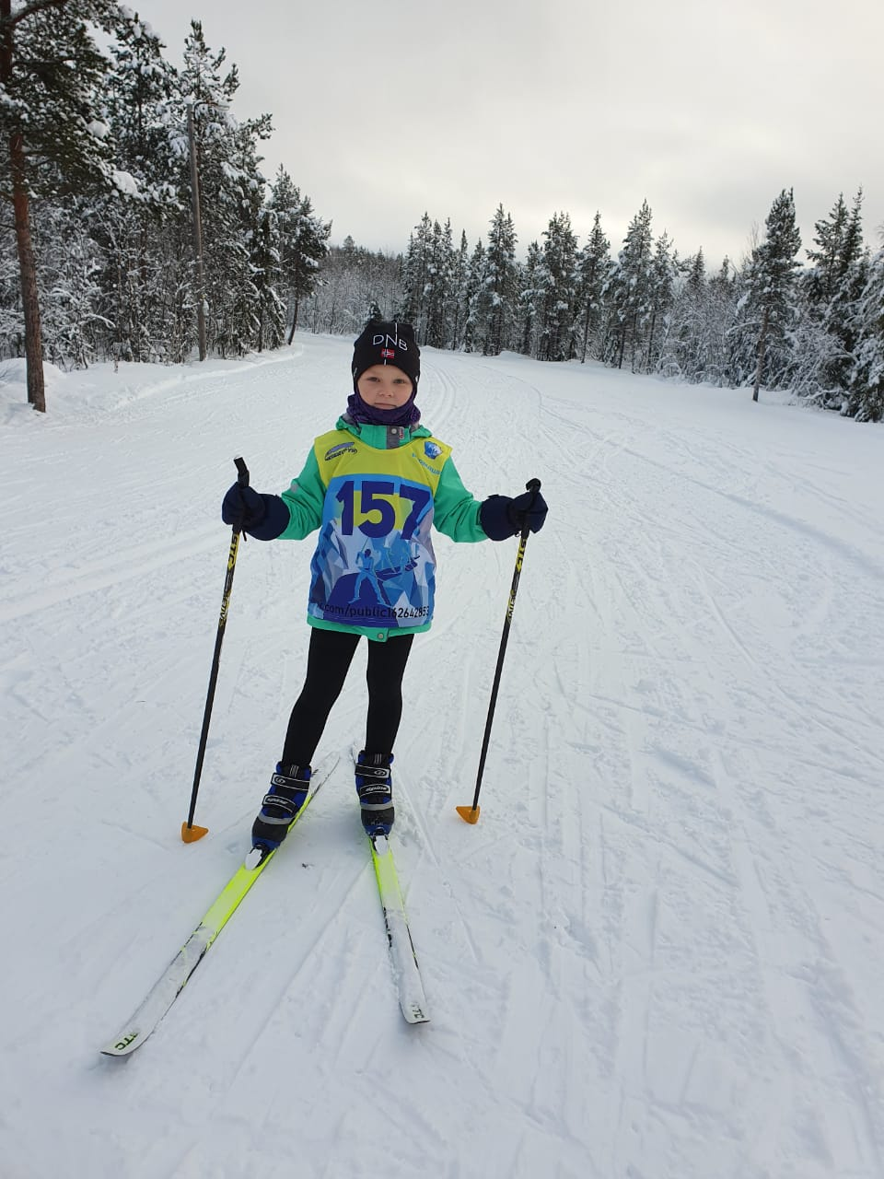

Привлекаю к участию и законных представителей в соревнованиях по лыжным гонкам среди родителей детского сада и городских соревнованиях, лыжные прогулки.
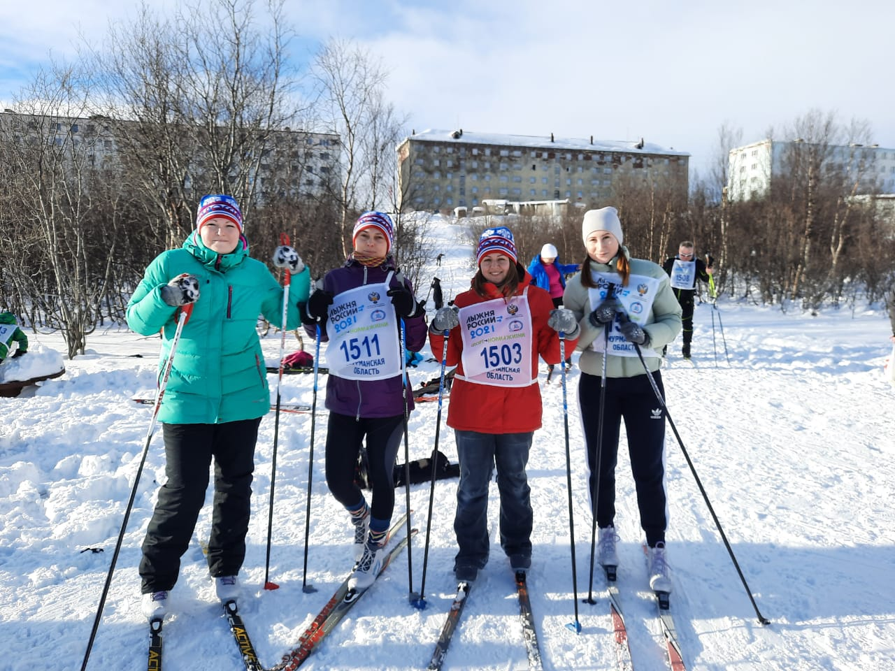

Вывод:
Занятия лыжным спортом способствуют укреплению здоровья, закаливанию организма, поднятию настроения, развитию физических качеств, воспитанию чувства товарищества, сплоченности детского коллектива.

Методическое обеспечение:
1.Голощекина М.П. Лыжи в детском саду: Пособие для воспитателей детского сада. - Изд. 2-е, исправленное. М.: Просвещение, 1977г., 96 с.
2.Глазырина. Физическая культура - дошкольникам. Старший возраст: Пособие для педагогов дошкольных учреждений. - М.: Гуманитарный издательский центр «Владос», 2001г., 264 с.
3.Логинова В.И., Бабаева Т.И., Ноткина Н.А. Детство: Программа развития и воспитания детей в детском саду. - Изд.3-е, переработанное - СПб: Детство-Пресс. 2002.г, 224 стр.

